Естественный науки

«БОМБА В КАРМАНЕ»

Автор работы:
Другаков Александр Андреевич
учащийся X класса
ГУО «Средняя школа №37 г. Могилева»

Руководитель работы:
Лисина Татьяна Сергеевна,
преподаватель физики,
ГУО «Средняя школа №37 г. Могилева»

Могилев, 2020 г.
СОДЕРЖАНИЕ
ВВЕДЕНИЕ

ГЛАВА 1. ТЕОРЕТИЧЕСКОЕ ОБОСНОВАНИЕ ВРЕДНОСТИ ИЗЛУЧЕНИЯ МОБИЛЬНОГО ТЕЛЕФОНА НА ЖИВОЙ ОРГАНИЗМ
1.1. Опасен ли мобильный телефон для здоровья……………………………………………………………………………5
1.2. SAR сотовых телефонов и биологическое действие ЭМП на живой организм…………………………………………………………….……………..5

ГЛАВА 2. ЭКСПЕРИМЕНТАЛЬНОЕ ДОКОЗАТЕЛЬСТВО ВРЕДНОСТИ ИЗЛУЧЕНИЯ МОБИЛЬНОГО ТЕЛЕФОНА НА ЖИВОЙ ОРГАНИЗМ
2.1. Эксперимент 1. Прорастание семян гороха……………………….....8
2.2. Эксперимент 2. Измерение излучения разных моделей сотовых телефонов через световой индикатор звонка……………………………………8
2.3. Эксперимент 3. Влияние сотовой связи на сердечнососудистую систему человека.…………………………………………………………….…...9
2.4. Итоги экспериментальной работы……………………………………9
ЗАКЛЮЧЕНИЕ………………………………………………………….11
СПИСОК ЛИТЕРАТУРЫ………………............................................12
Приложение А …………………………………………………………...13
Приложение Б …………………………………………………………...16
Приложение В …………………………………………………………...19
Приложение В1…………………………………………………………..20
Приложение Г……………………………………………………………22
Приложение Д…………………………………………………………....24
Приложение Е……………………………………………………………27
Приложение Ё……………………………………………………………28
ВВЕДЕНИЕ
Современное состояние научного знания о биологическом действии сотовой связи позволяет утверждать, что использование сотового телефона детьми до 16 лет может оказывать негативное действие на их здоровье. Такой вывод сделан на основании результатов многих исследований. Детский организм по сравнению с взрослым имеет некоторые особенности, например, отличается большим соотношением длины головы и тела, большей проводимостью мозгового вещества. Доказано, что растущие и развивающиеся ткани наиболее подвержены неблагоприятному влиянию электромагнитного поля, а активный рост человека происходит примерно до 16 лет[3, стр. 13].
Свою работу мы решили назвать – «Бомба в кармане», после просмотра по телевизору в программе «Здоровье» эксперимента, проведенного в Московском институте биофизики профессором Юрием Григорьевым. Суть эксперимента состояла в том, что ученый на одну часть яиц воздействовал излучением телефона и из этой группы основная масса цыплят не вывелась, по сравнению с необлучённой. Эти результаты нас очень заинтересовали, и мы решили исследовать, как же излучение мобильного телефона влияет на нас школьников.
Целью нашего исследования является: определение влияния электромагнитного излучения, исходящего от мобильных телефонов различных моделей и года выпуска, на живой организм; предупреждение своих ровесников об опасности.
Цель предопределила необходимость постановки следующих задач исследования:
1. Обобщить и систематизировать учебную и научную литературу по проблеме исследования.
2. Продемонстрировать наличие излучения у разных моделей сотовых телефонов с помощью светового индикатора поступающего звонка, выявив наиболее опасные для здоровья.
3. Провести анкетирование среди учащихся ГУО «Средней школы №37 г. Могилева» на тему: «Мобильный телефон – ночью и днем».
4. Опытным путём подтвердить воздействие излучения на живой организм.
Предмет исследования: модели сотовых телефонов.
Объект исследования: воздействия электромагнитного излучения мобильного телефона на живой организм.
Гипотеза исследования: мобильный телефон оказывает вредное воздействие и многие об этом не задумываются.
Для решения поставленных задач использовались следующие методы исследования:
Теоретические:
- Анализ научно-методической и учебной литературы, касающейся темы исследования, с целью определения актуальности исследуемой проблемы.
Экспериментальные:
- Наблюдение.
- Анкетирование.
- Опыт.
ГЛАВА 1. ТЕОРЕТИЧЕСКОЕ ОБОСНОВАНИЕ ВРЕДНОСТИ ИЗЛУЧЕНИЯ МОБИЛЬНОГО ТЕЛЕФОНА НА ЖИВОЙ ОРГАНИЗМ

1.1. Опасен ли мобильный телефон для здоровья?
В последнее время все больше внимания уделяется вопросу возможного вреда, причиняемого здоровью человека сотовыми телефонами. Влияние электромагнитных полей на здоровье человека – это исследуемая задача науки. Сейчас уже трудно представить жизнь без мобильной связи. Парадокс в том, что каждый из нас прекрасно понимает, какие неблагоприятные последствия здоровья может иметь использование сотовой связи, но дороги назад уже нет [8, стр. 4].
Опасен ли мобильный телефон для здоровья? Сегодня мы не имеем однозначного ответа на этот вопрос. У Шведских ученых, которые, экспериментируя на крысах, показали, что постоянное воздействие электромагнитных полей, создаваемых мобильными телефонами во время разговора, приводит к изменению структуры и функции отделов головного мозга [6, стр. 21].
С каждым днем появляется все больше свидетельств того, что сотовые телефоны представляют собой угрозу здоровью человека. Врачи, ведущие наблюдения за нейрофизиологическими нарушениями, утверждают, что сотовый телефон – влияет на познавательную функцию подростка, влияет на биоэлектрическую активность мозга, а соответственно оказывает влияние на внимание и способность к концентрации, влияет на сон [3, стр. 15].

1.2. SAR сотовых телефонов и биологическое действие ЭМП на живой организм
Мы не серьезно заботимся о своем здоровье и при выборе мобильника при покупке. Нас интересуют характеристики дисплея, а не показатель SAR. SAR (англ. Specific Absorption Rates — удельный коэффициент поглощения) — уровень излучения определяет энергию электромагнитного поля, выделяющуюся в тканях тела человека за одну секунду. Попросту говоря, SAR показывает, как много излучения поглощается телом. Максимально допустимым пределом является величина в 1,6 ватта на килограмм (США) И 2 Вт/кг (ЕВРОПА). Нужно отметить, что значение SAR определяется при работе телефона на максимальной мощности. На практике мощность передатчика телефона зависит от конкретных условий (чем лучше качество связи в точке местонахождения абонента, тем меньше мощность) [8, стр. 4]. В моей школе выяснилось, что о характеристике телефона ребята просто не знают.
Чем меньше значение SAR, тем меньше телефон излучает и воздействует на организм. Система сотовой связи работает в диапазоне частот 450-1800 МГц. Интенсивность излучения ЭМП сильно колеблется в зависимости от модели телефона. Биологический эффект действия ЭМП формируется в зависимости от: технических характеристик телефона; режима и длительности воздействия (частоты и продолжительности телефонных разговоров); исходного состояния объекта воздействия (возраст, пол, состояние здоровья, индивидуальная чувствительность и т.д.) [3, стр. 33]. Нарушения, которые может вызвать электромагнитные поля сотовых телефонов представлены в ПРИЛОЖЕНИЕ Ё. При изучении различной литературы были выделены марки мобильных телефонов, которые являются наиболее или наименее вредными для здоровья и мы привели их в таблице (ПРИЛОЖЕНИЕ А) [4, стр. 45], а так же на основании анкетирования были выделены самые популярные модели мобильных телефонов и составлена таблица с соответствии с SAR (ПРИЛОЖЕНИЕ А).
Любопытно, что для лабораторных замеров используется манекен, точнее голова манекена. Внутри головы находится специальная жидкость, по своим физико-химическим свойствам напоминающая головной мозг человека в первом приближении. Для замеров используется несколько зон, а также различное положение трубки у уха. Плюс к этому, измеряются практически все режимы работы телефона, все функции. В результате ученые получили четкое представление проникновения излученияв человеческий мозг (ПРИЛОЖЕНИЕ Е).
Таким образом, мы осветили те факты, которые известны в научной литературе на данный момент времени по теме нашего исследования.
ГЛАВА 2. ЭКСПЕРИМЕНТАЛЬНОЕ ДОКАЗАТЕЛЬСТВО ВРЕДНОСТИ ИЗЛУЧЕНИЯ МОБИЛЬНОГО ТЕЛЕФОНА НА ЖИВОЙ ОРГАНИЗМ

2.1. Эксперимент 1. Прорастание семян гороха
Исследования мы свои построили на наблюдениях за прорастанием такого известного растения, как горох. 16 ноября было посажено по 3 горошины в два горшочка: контрольный (б) и экспериментальный (а). Оба горшочка находились в одинаковых условиях, но около экспериментального один раз в день лежал сотовый телефон в течение часа, на который поступал входящий звонок. В итоге контрольный побег гороха был высотой 20 см, а экспериментальный 16-17 см. На протяжении всего роста ростков гороха велся учет разницы между экспериментальными ростками и контрольными (ПРИЛОЖЕНИЕ Б).

2.2. Эксперимент 2. Измерение излучения разных моделей сотовых телефонов через световой индикатор звонка
Для проведения этого эксперимента нами был взят световой индикатор звонка. Выбраны несколько сотовых телефонов – Sony Xperia (2016г.), Microsoft Lumia 550 (2014г.), Samsung X480 (2006г.) и Nokia 2610 (2005г.).
Индикация звонка производится независимо от того, включен или выключен звуковой сигнал и виброзвонок на мобильном телефоне. Устройство компактное, располагается рядом с телефоном и срабатывает от электромагнитного излучения, проявляющегося во время приема звонка.
На основе данного прибора нами была составлена электрическая схема (ПРИЛОЖЕНИЕ В).
Датчиком электромагнитного поля является катушка L. Принятый катушкой сигнал усиливается транзистором Q, собранный на микросхеме ТС интегрального таймера. К выходу напряжения подключен индикатор электромагнитного излучения – два светодиода D1 и D2 с подходящим порогом свечения (красный и зеленый спектр). Устройства автономное, питание осуществляется от двух элементов напряжением 1,5 В.
Далее нами был проведен эксперимент, результатом которого является проверка степени электромагнитного излучения для различных видов мобильных телефонов (ПРИЛОЖЕНИЕ В1).
Анализ результатов: из исследованных телефонов наибольшее электромагнитное излучение, воспринимаемое световым индикатором звонка, являются более старые модели телефонов: Samsung X480 (2006г) и Nokia 2610 (2005г.). Но это не доказывает отсутствие электромагнитного излучения у современных моделей, а лишь показывает наименьшую степень данного излучения, за счет экранирования мобильных телефонов, на примере мобильного телефона Sony Xperia (2016г.) и Microsoft Lumia 550 (2014г.)

2.3. Эксперимент 3. Влияние сотовой связи на сердечнососудистую систему человека
Для этого исследования мы воспользовались помощью медсестры ГУО «Средней школы № 37» и учащихся 7А и 7В классов. Нам необходимо было измерить пульс и артериальное давление до разговора по мобильному телефону и после. Оборудованием для эксперимента служили: ручной тонометр, статоскоп и мобильный телефон.
Вывод: после 3-х минутного воздействия излучения сотового телефона на организм подростка у всех (!) испытуемых наглядно прослеживаются изменения в работе сердечнососудистой системы (ПРИЛОЖЕНИЕ Г). А именно: 1) систолическое (верхнее) давление поднималось у 57%, опускалось у 43%; 2) диастолическое (нижнее) давление поднималось у 29%, опускалось у 57%, частота пульса увеличилась у всех испытуемых – 100%.

2.4. Итоги экспериментальной работы
На заключительном этапе исследования было проведено анкетирование, в котором приняло участие 116 обучающихся ГУО «Средней школы № 37 г. Могилева» (ПРИЛОЖЕНИЕ Д). Анализируя данные анкетирования можно сделать выводы: 1) не все учащиеся знают о вреде излучения мобильного телефона; 2) большинство учащихся носит мобильный телефон близко к телу, пренебрегая правилами безопасного использования; 3) в результате использования мобильных телефонов у большинства учащихся не проявляется никаких симптомов, но и в тоже время выясняется о наличии снижения внимания и концентрации, а также головные боли, проблемы с кожей (жжение) и проблемы с глазами. Данные факты объясняются тем, что у каждого человека своя восприимчивость излучения мобильного телефона, о которой нами указывалось в п. 2.3. главы 1.
ЗАКЛЮЧЕНИЕ
Основной целью нашей работы было изучить влияние электромагнитного излучения различных моделей телефонов и года выпуска, на здоровье человека в частности нас школьников, а также предупредить их об опасности. В ходе работы мы исследовали основные отрицательные стороны влияния мобильных телефонов, которые описываются в научной и методической литературе. На собственном примере, а также на фактах, доказанных наукой, мы смогли показать вред, наносимый мобильным телефоном здоровью человека.
Приведенные материалы свидетельствуют о существовании риска развития неблагоприятных изменений в организме детей под действием электрического магнитного поля сотовых телефонов. Для однозначного ответа необходимо проведение дополнительных исследований, чем мы в дальнейшем и собираемся заниматься. Данная работа является только первым нашим шагом в исследовании влияния мобильного телефона на живой организм. Но многие дети пользуются сотовыми телефонами уже сейчас, какие последствия для здоровья у них могут возникнуть через несколько лет или десятилетий - никто не знает.
Данная работа предназначена для осведомления населения о вреде электромагнитного излучения. И очень хотелось бы верить в то, что она сможет помочь людям обезопасить себя и сохранить своё здоровье.
СПИСОК ЛИТЕРАТУРЫ
1) Алгинин, Б.Е. Кружок электронной автоматики.- М.: «Просвещение», 1990. – 55 с.
2) Бабина, Ю.В. Электромагнитные излучения: будем ли мы платить за ихвредные воздействия? – М.:Экосинформ, 1999, № 12. – 12 – 13 с.
3) Беляев, Ю.В. Неврологический эффект и мобильные коммуникации.- М.: Мысль, 1998. – 67 с.
4) Григорьев, О.А. Оценка электромагнитной обстановки в районах размещения базовых станций сотовой связи /О.А.Григорьев, А.В. Меркулов, А.Г. Темников. – М.: Эусперимент, 1996. – 223 с.
5) Леонович,А.А. Я познаю мир: детская энциклопедия: Физика. – М.: «АСТ», 1996. – 300 с.
6) Майер, В.А. Мобильная связь и ее воздействие.- СПб.: Знание, 1999. – 67 с.
7) Осипов, Ю.С.Большая Российская энциклопедия: в 30т/Председатель Науч.-ред.совета / Ю.С. Осипов. - М.: Большая Российская энциклопедия, 2008. – 543 с.
8) Сколотнев, И.Р. Сотовый телефон: «За и Против». – М.: Биология, 2002, №12. – С. 4 – 5.
ПРИЛОЖЕНИЕ А
РЕЗУЛЬТАТЫ ИЗМЕРЕНИЯ УРОВНЯ SAR –
САМЫЕ БЕЗОПАСНЫЕ И ОПАСНЫЕ ТЕЛЕФОНЫ
Таблица 1
Телефоны с низким уровнем SAR
Позиция в рейтинге | Марка телефона | Уровень SAR (Вт/кг)
1 | ZTE Axon Elite | 0,17
2 | Samsung Galaxy Note Edge | 0,24
3 | Phicomm Passion | 0,28
4 | LG G3 32GB | 0,29
5 | Samsung Galaxy S6 Edge 32GB | 0,33
7 | HTC Desire 820 | 0,37
8 | Honor 6 | 0,38
9 | Asus Zenfone 5 LTE | 0,42
10 | OnePlus Two 64GB | 0,43
11 | Nokia Lumia 830 | 0,46
12 | Sony Xperia Z5 Premium | 0,47
13 | HTC One M9 | 0,52

Таблица 2
Телефоны с высоким уровнем SAR
Позиция в рейтинге | Марка телефона | Уровень SAR (Вт/кг)
1 | Alcatel Onetouch Idol 3 5.5 Zoll | 1,63
2 | HTC Droid DNA | 1,56
3 | Motorola Droid RAZR Maxx HD | 1,56
4 | Huawei Ascend Mate 7 | 1,54
5 | Motorola Moto X 16GB | 1,52
6 | Nokia Lumia 630 | 1,51
7 | HTC One Mini 2 | 1,46
8 | ZTE Score | 1,40
9 | Alcatel Onetouch Idol 3 4.7 Zoll | 1,28
10 | Apple iPhone 5 | 1,18
11 | Honor 7 | 1,13
12 | Apple iPhone 4S | 1,11
13 | Sony Xperia Z5 Compact | 1,07
14 | LG Class | 1,04

Таблица 3
Рейтинг телефонов на основе анкетирования
Позиция в рейтинге | Марка телефона |  | Уровень SAR (Вт/кг)
1 | Samsung | Galaxy J1 | 0.58
 |  | Galaxy A5 | 0.52
 |  | Galaxy J3 | 0.47
 |  | Galaxy J5 | 0.45
 |  | Galaxy A3 | 0.34
2 | Huawei | Honor 8 | 1.50
 |  | P9 Lite | 1.23
 |  | Y3 | 0.65
 |  | Y5 | 0.55
3 | Xiaomi | Redmi 4 | 1.49
 |  | Redmi 3 | 1.33
 |  | Mi 4 | 1.31
4 | Iphone | 7 | 1.19
 |  | 6 | 1.18
 |  | 5S | 1.18
 |  | 4S | 1.18
5 | ZTE | Blade | 0.54

ПРИЛОЖЕНИЕ Б
б
а
ПРОРОСТАНИЕ СЕМЯН ГОРОХА
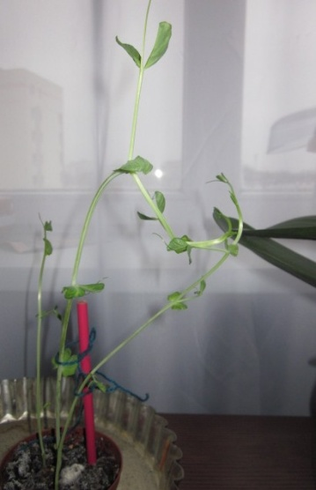
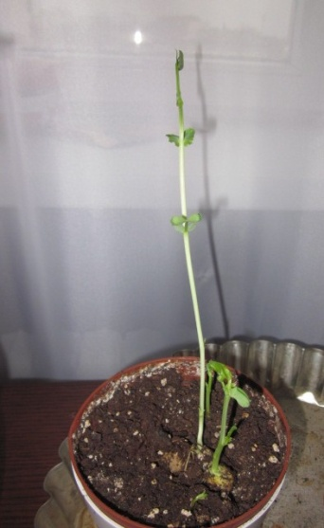

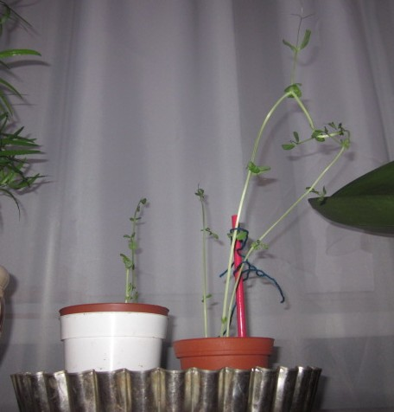

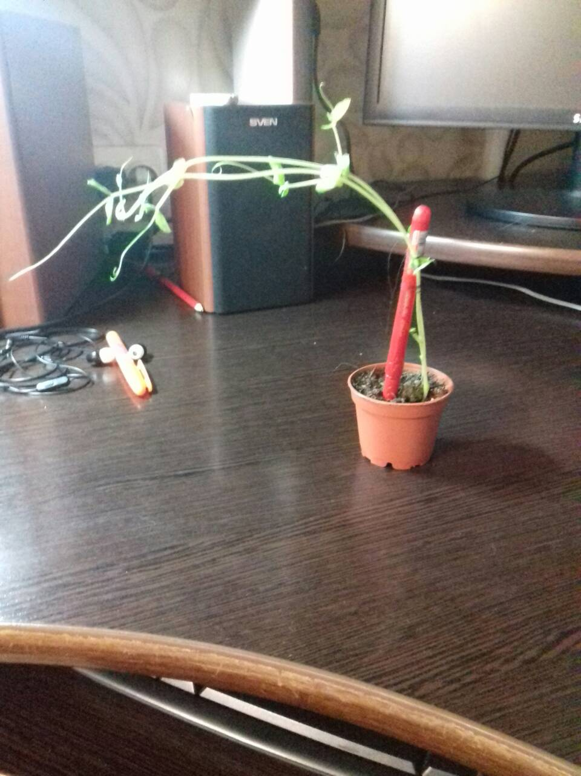
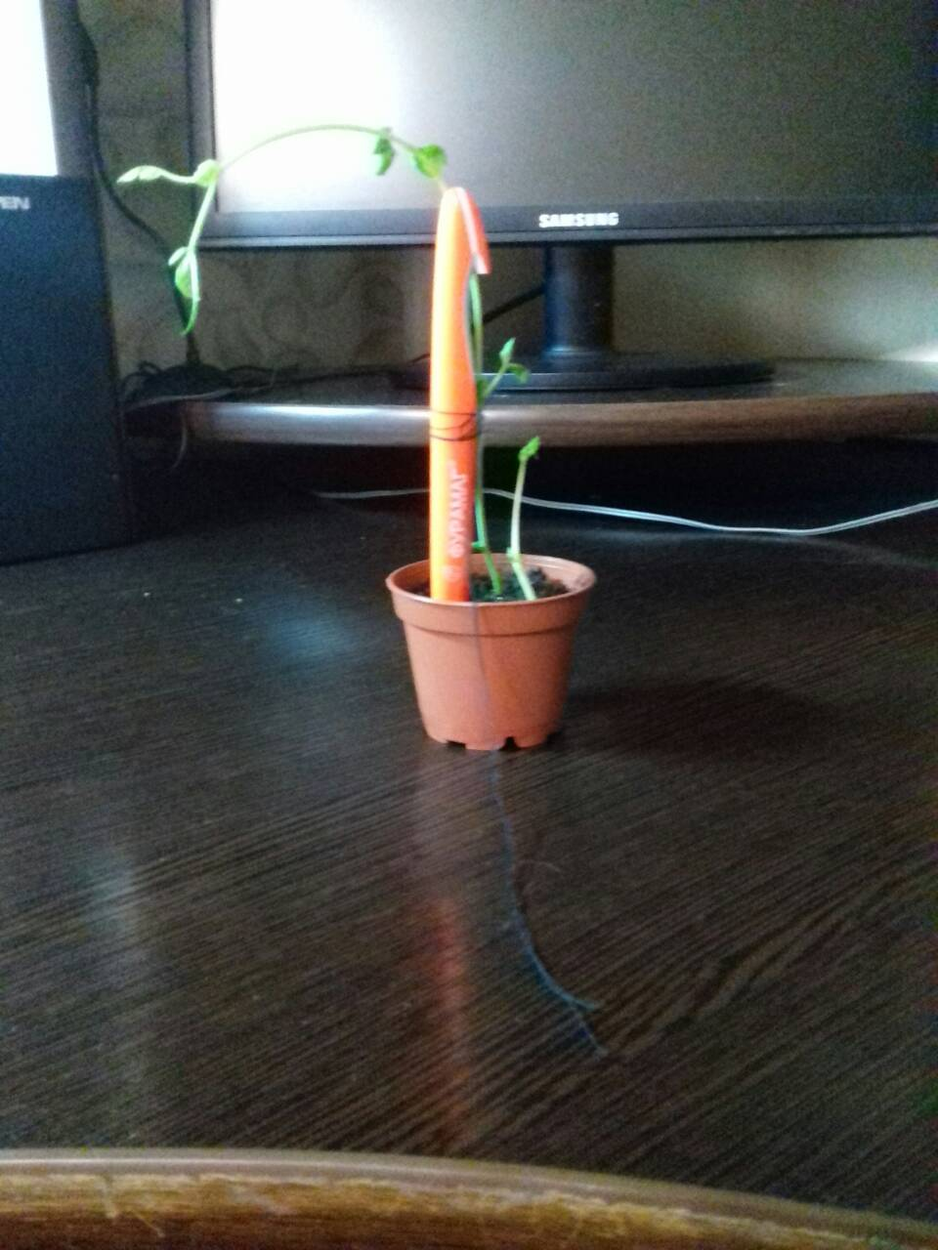

б
а

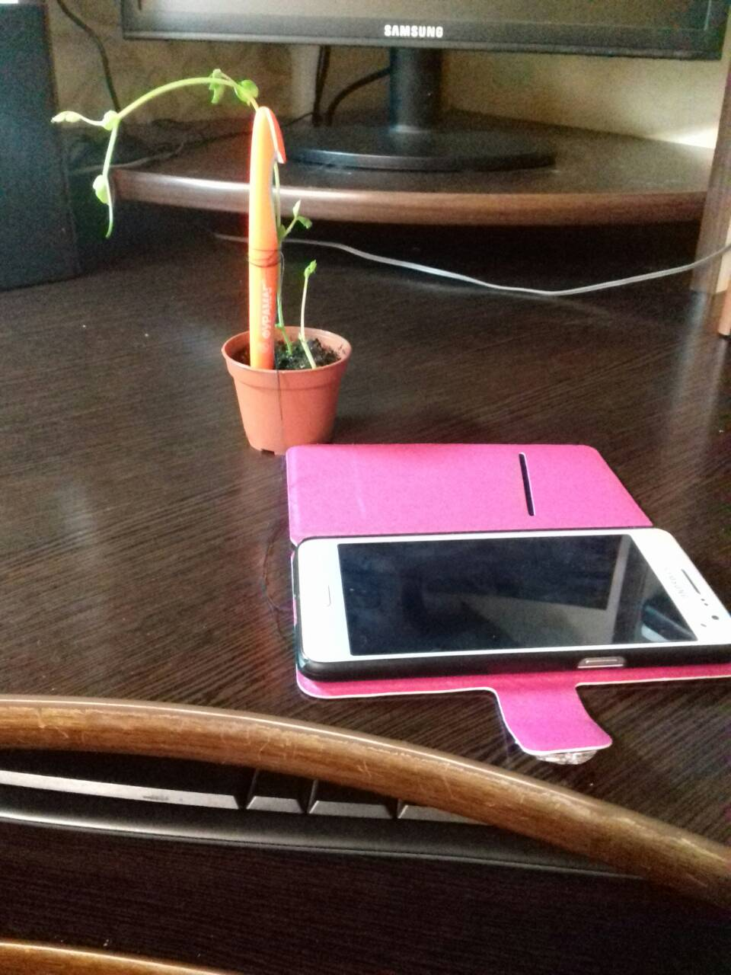

Таблица 4
Прорастание семян гороха
День | Действия | Звонок | Высота ростка
1 день  16.11.20 | посадка |  | 0см
17.11.20 | полив | звонок
18.11.20 | полив |  | Взошел контрольный
19.11.20 |  |  | Взошел экспериментальный
20.11.20 | полив | звонок
24.11.20 | полив | звонок | Контрольный 9см  Экспериментальный 6 см
26.11.20 | полив | звонок | Контрольный 12см  Экспериментальный 10см
28.11.20 | полив | звонок
30.11.20 | полив | звонок | Контрольный 20см  Экспериментальный 16-17 см
04.12.20 | полив | звонок | Контрольный 22см  Экспериментальный 19см

ПРИЛОЖЕНИЕ В
ЭЛЕКТРИЧЕСКАЯ СЕХА
СВЕТОВОГО ИНДИКАТОРА ВХОДЯЩЕГО ЗВОНКА
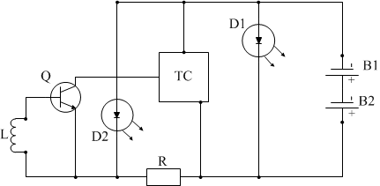

ПРИЛОЖЕНИЕ В1
РЕАКЦИЯ СВЕТОВОГО ИНДИКАТОРА ВХОДЯЩЕГО ЗВОНКА
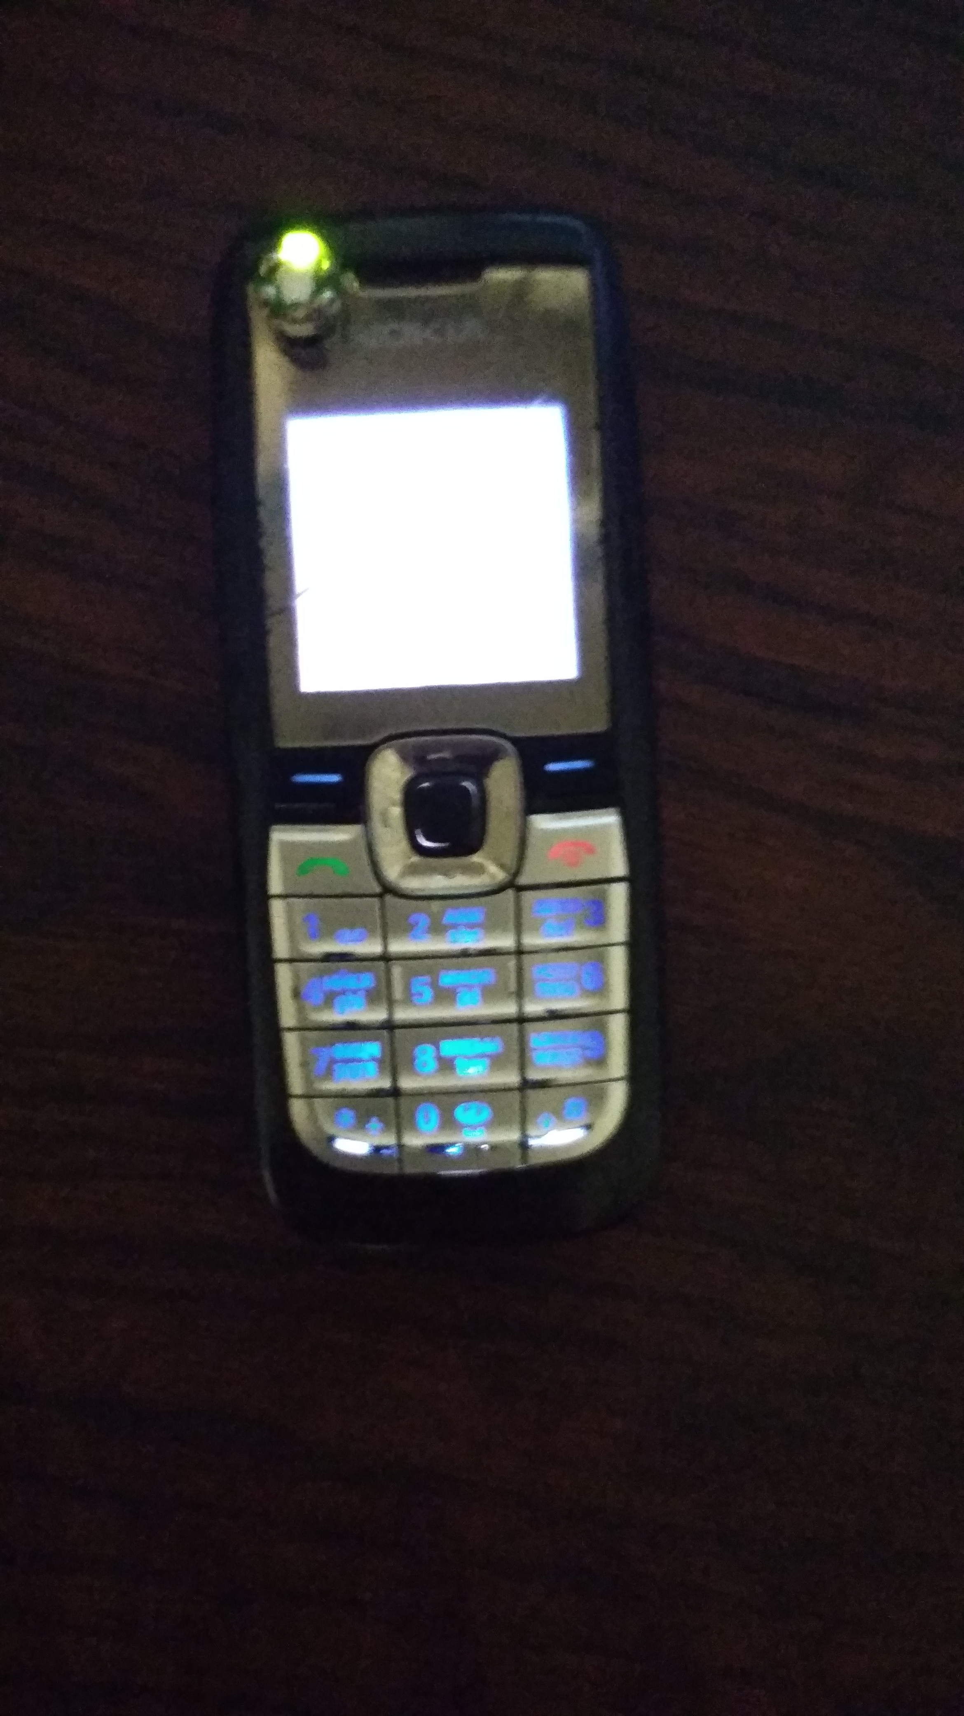
Nokia 2610
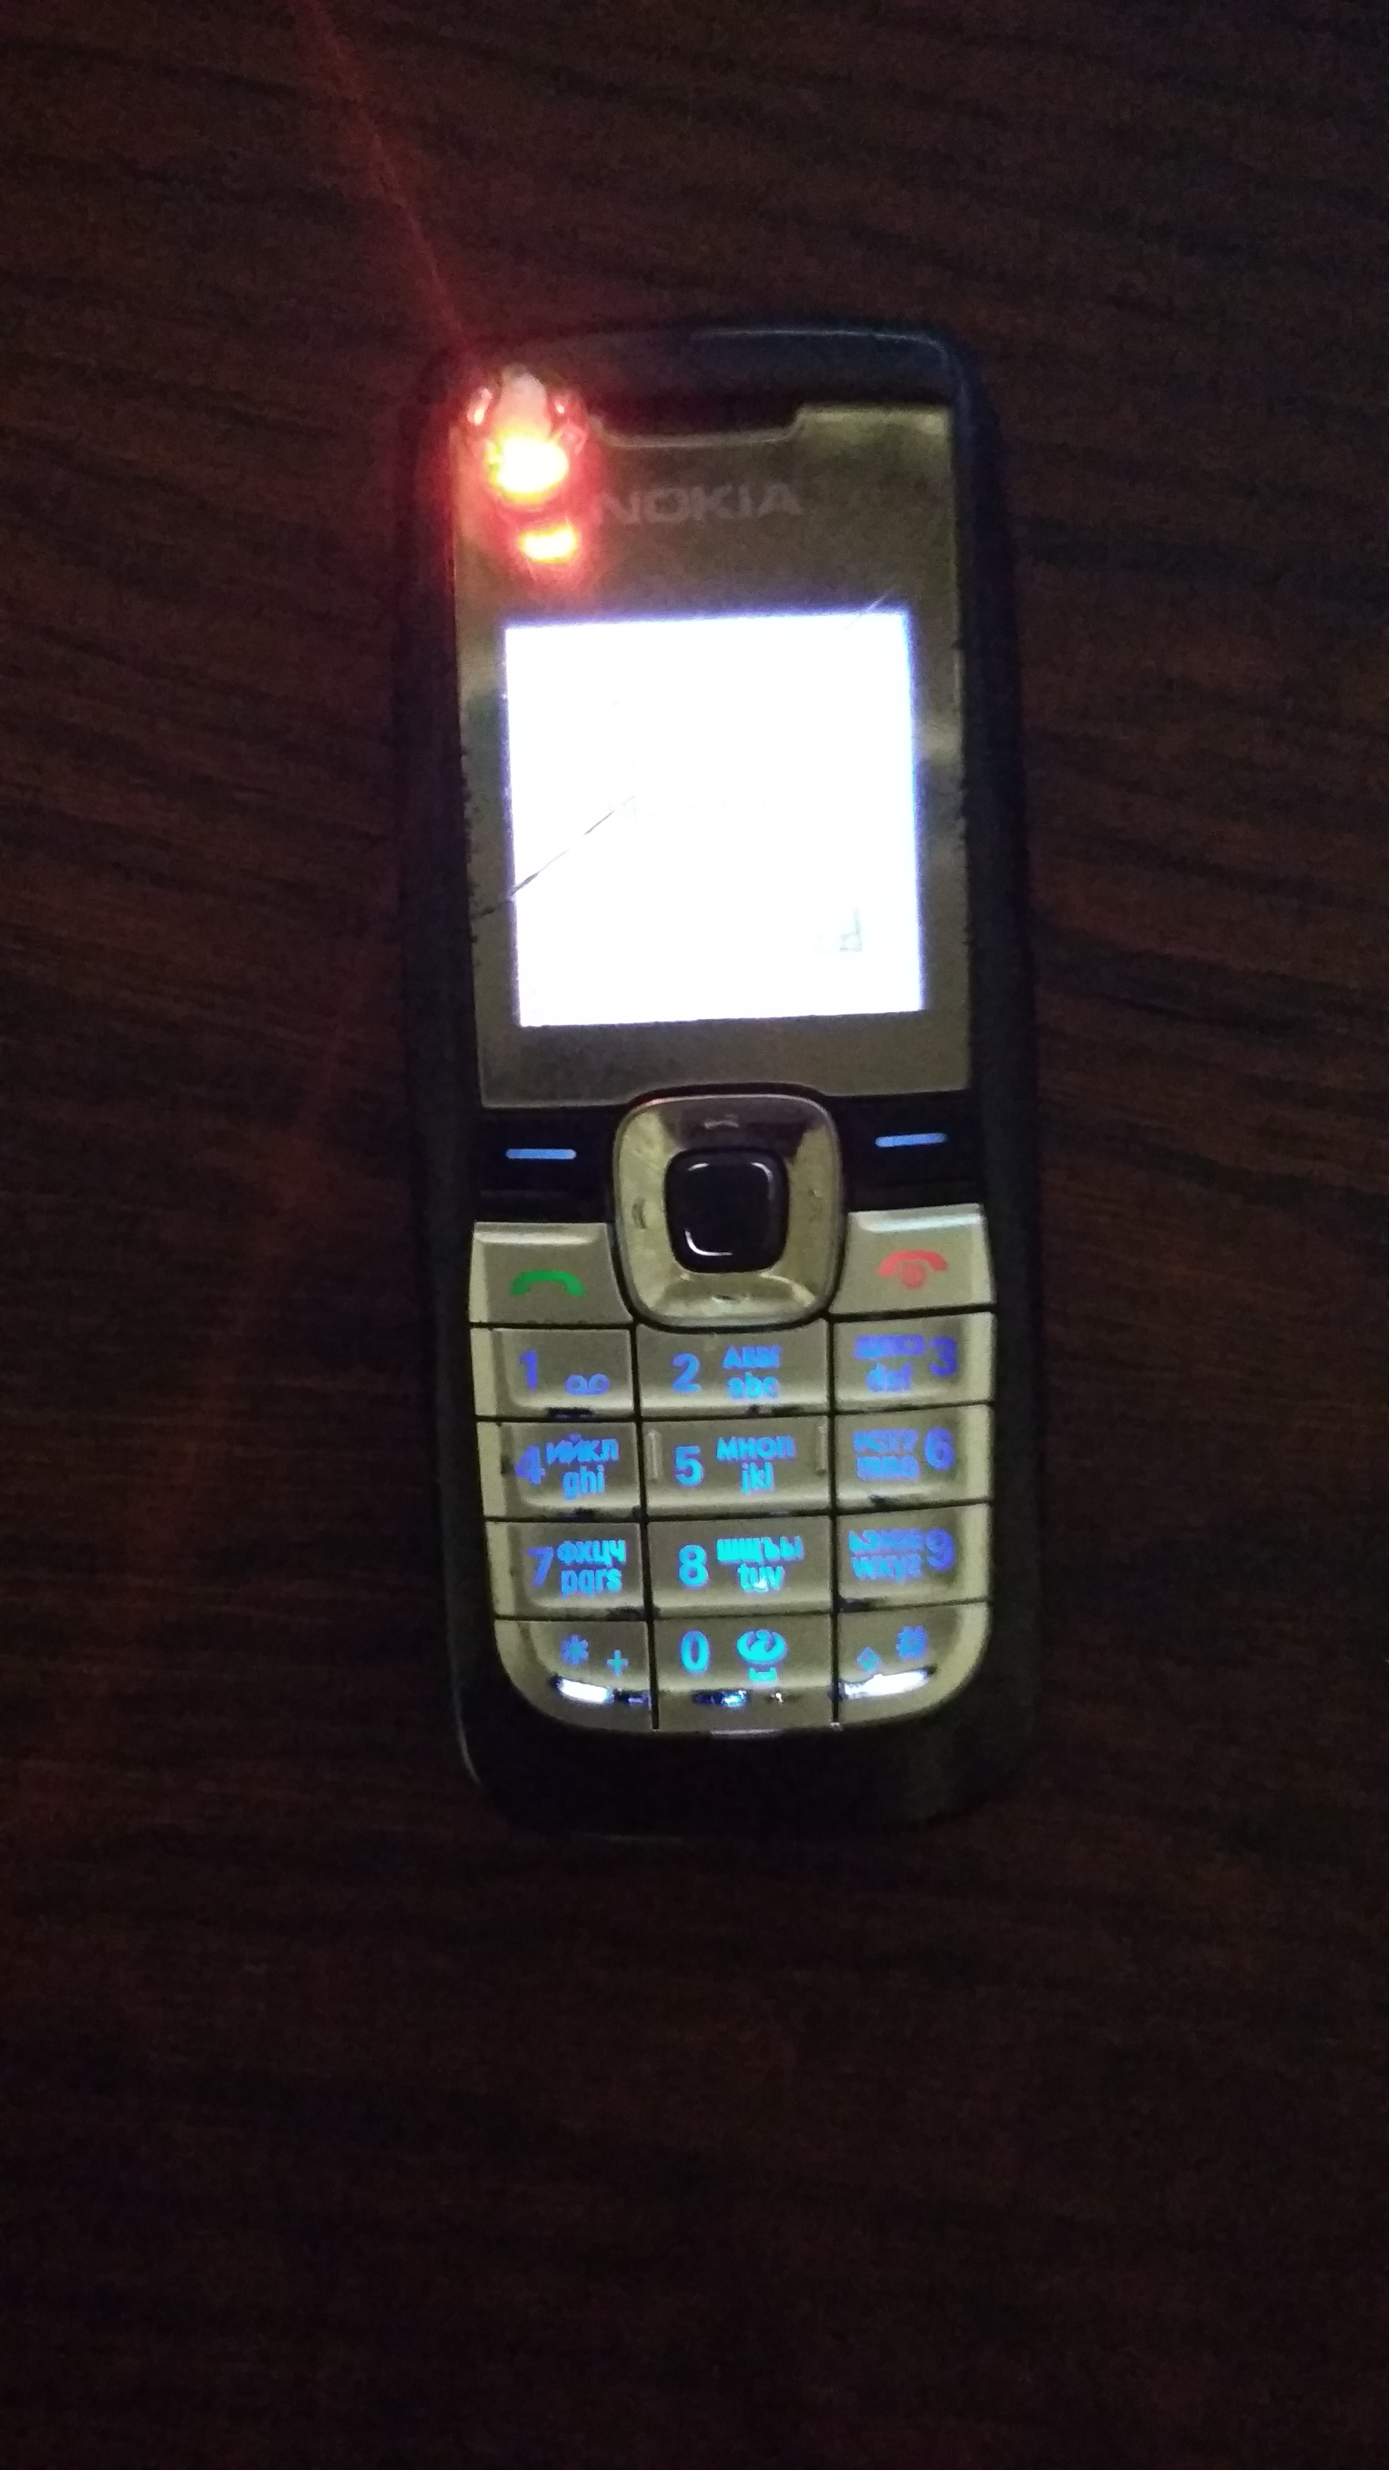

Samsung X480
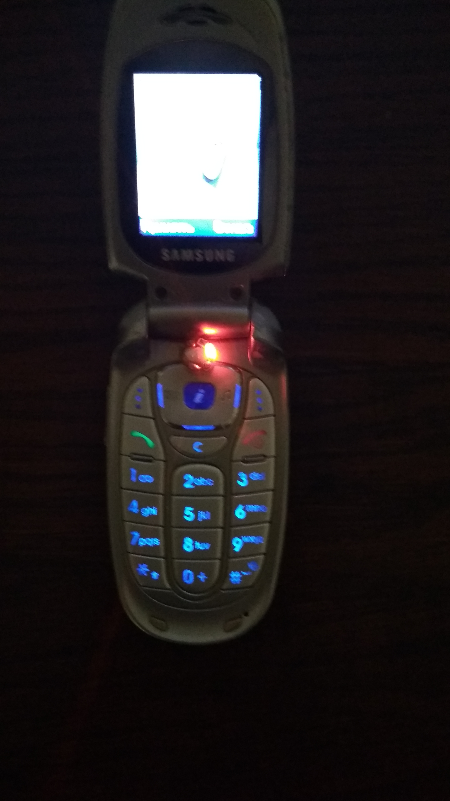
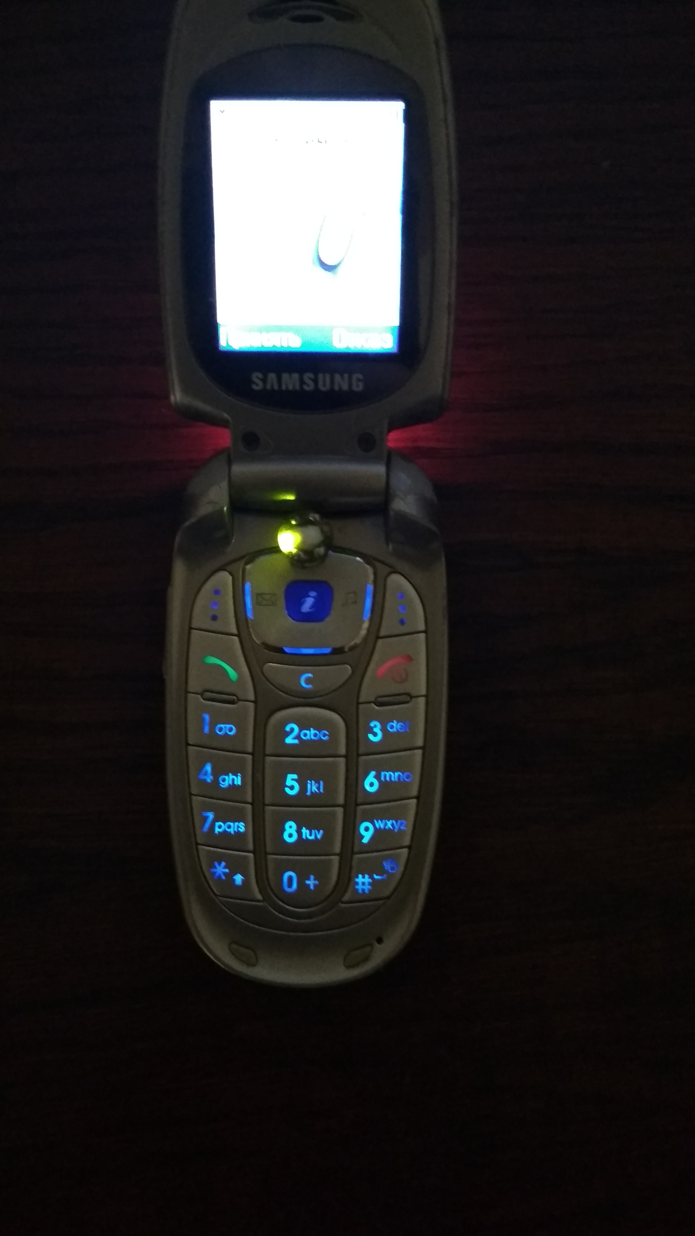

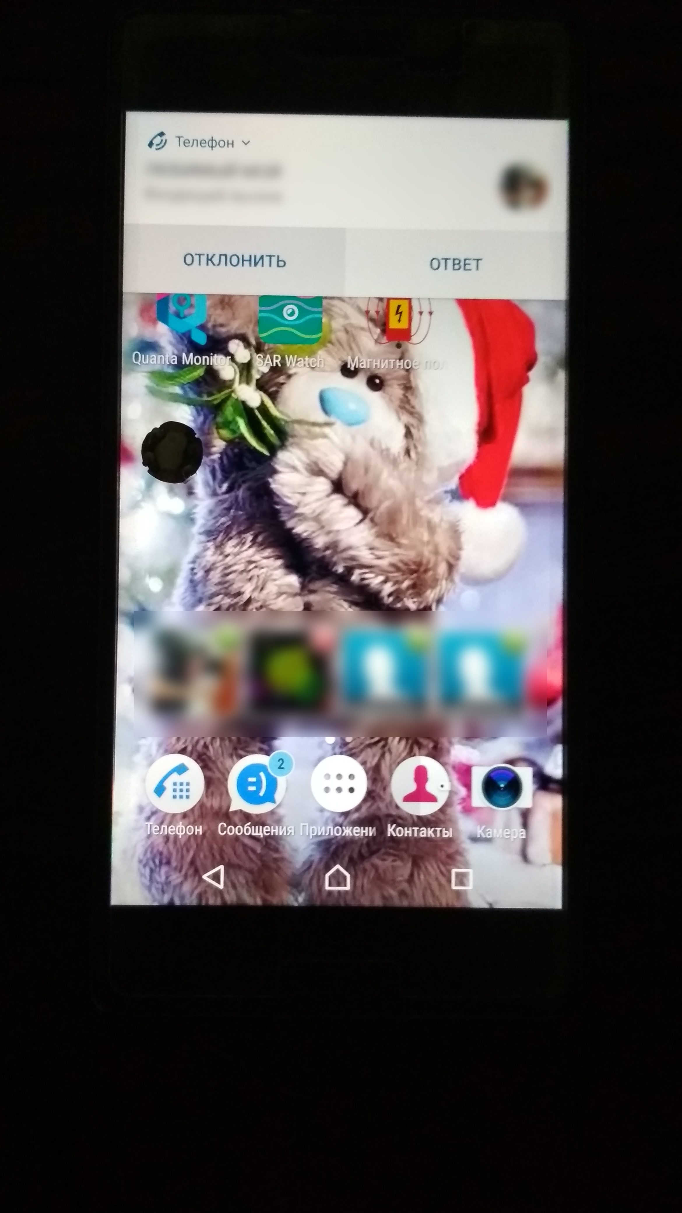
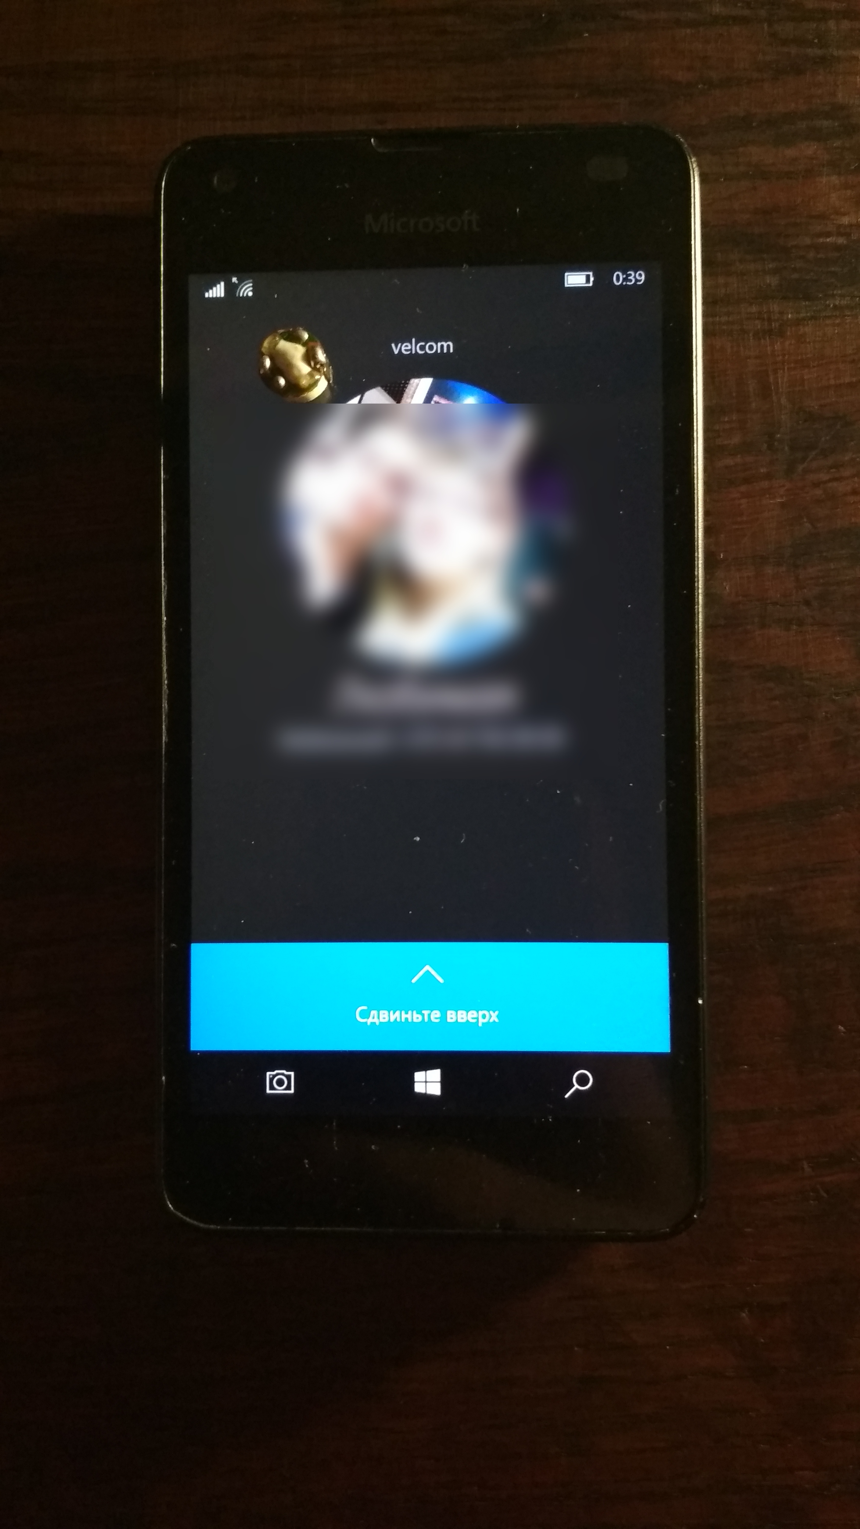
Microsoft Lumia 550 Sony Xperia X

Таблица 5
Результаты эксперимента
Марка телефона | Модель  телефона | Год  выпуска | Восприятие ЭИ, световым индикатором входящего звонка
Nokia | 2610 | 2005 | +
Samsung | X480 | 2006 | +
Microsoft Lumia | 550 | 2014 | ±
Sony Xperia | Х | 2016 | -
ПРИЛОЖЕНИЕ Г

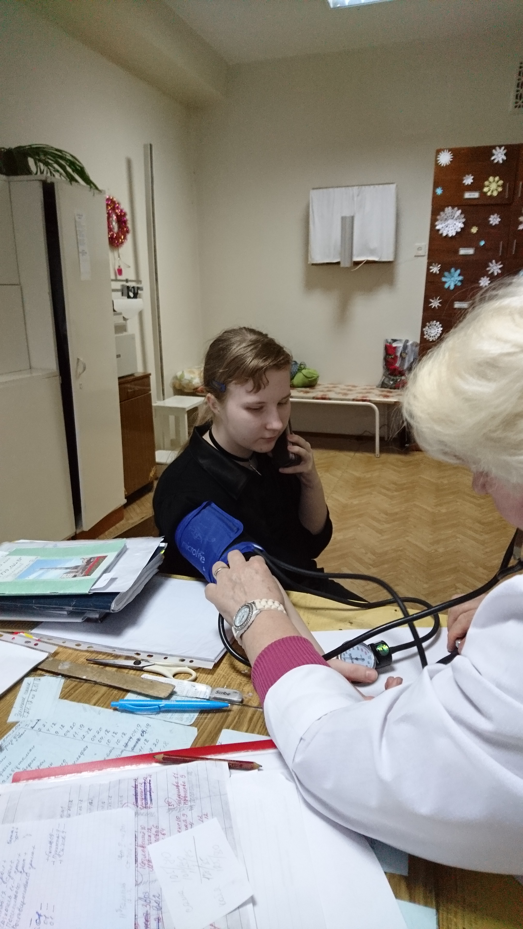
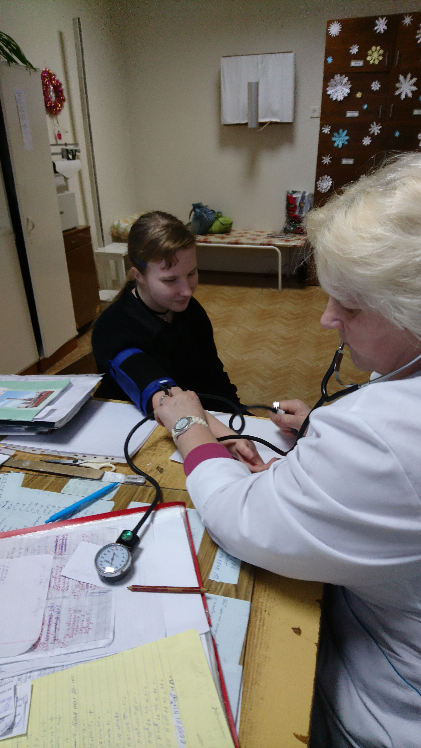
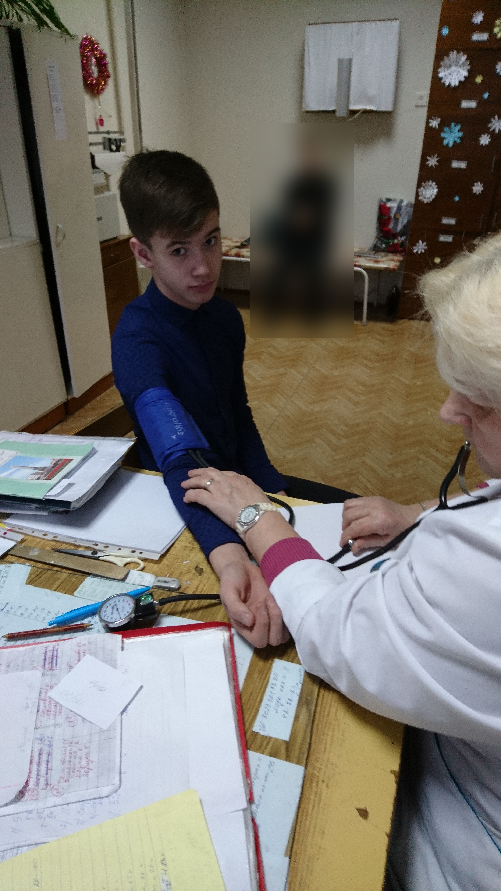
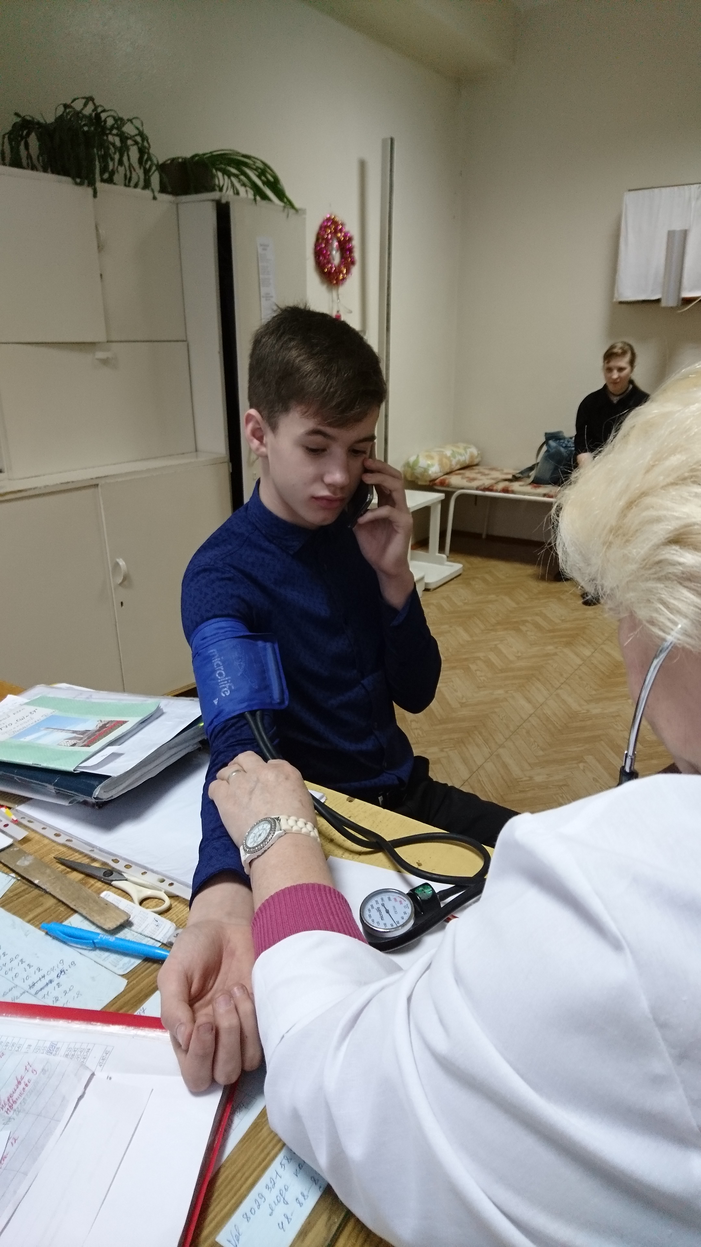

Таблица 6
Результаты эксперимента
№ | До разговора по телефону |  |  | После разговора по телефону
 | Артериальное давление |  | Пульс | Артериальное давление |  | Пульс
 | Систолическое  (верхнее) | Диастолическое  (нижнее) |  | Систолическое  (верхнее) | Диастолическое  (нижнее)
1. | 126 | 85 | 58 | 134 | 84 | 61
2. | 121 | 62 | 69 | 120 | 60 | 75
3. | 119 | 74 | 81 | 141 | 74 | 102
4. | 128 | 82 | 92 | 130 | 72 | 93
5. | 103 | 65 | 95 | 96 | 67 | 98
6. | 114 | 70 | 91 | 107 | 68 | 94
7. | 123 | 72 | 95 | 124 | 76 | 93
ПРИЛОЖЕНИЕ Д
Таблица 7
Результаты анкетирования
№ п/п | Вопросы | Результаты ответов
1 | Какой марки у Вас мобильный телефон сотовый? | Samsung – 22%  Huawei – 19%  Xiaomi – 14%  Iphone – 9%  ZTE – 7%
2 | Сколько примерно времени в сутки Вы тратите на разговоры по сотовому телефону? | 3-4 часа - 11%  2 часа – 9,4%  1 час – 20%  30 мин – 20%  20 мин – 20%  10 мин - 16%
3 | Где обычно Вы носите свой сотовый телефон? | карман – 78%  сумка – 26%  в руках – 6%
4 | Знаете ли Вы, что сотовый телефон вреден? | да – 86%  нет - 14%
5 | Какие изменения, вы замечали во время использования сотового телефона?
 | а. Совсем ничего | 68%
 | б. Головные боли, усталость, напряжение | 9%
 | в. Проблемы со слухом | 1%
 | г. Проблемы с кожей (покалывание, жжение, высыпания) | 2%
 | д. Проблемы с глазами | 16%
 | е. Снижение внимания и концентрации | 15%

Диаграмма 1

Диаграмма 2

Диаграмма 3

Диаграмма 4

Диаграмма 5

ПРИЛОЖЕНИЕ Е
ВОЗДЕЙСТВИЕ ИЗЛУЧЕНИЯ МОБИЛЬНОГО ТЕЛЕФОНА
НА ГОЛОВНОЙ МОЗГ ЧЕЛОВЕКА
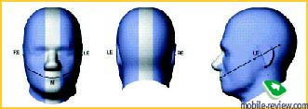

Рис. 1. Разделение головы на зоны
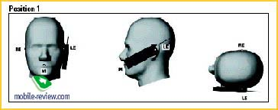

Рис. 2. Места фиксации телефона плотно к голове
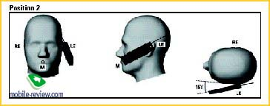

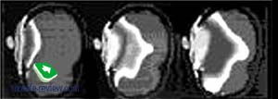
Рис. 3. Фиксация телефона к голове под углом

Рис. 4. Зоны головы при воздействии излучения

ПРИЛОЖЕНИЕ Ё
НАРУШЕНИЯ КАК РЕЗУЛЬТАТ ПОЛЬЗОВАНИЯ ТЕЛЕФОНОМ
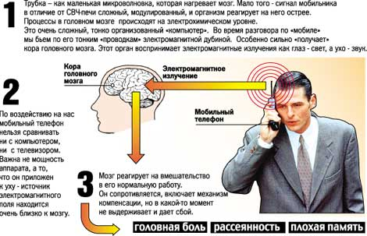
Рис. 5. Влияние сотового телефона

